气动实训室设备采购项目

一、项目概况
进一步提高人才培养质量做好教学工作，立足长远，以实体为依托，打造服务教学、融合校企合作，满足技术服务、技能竞赛基地为一体的实习实训基地。同时，通过项目建设推动实训基地的建设发展，促进职业教育实训基地的建设与完善。
二、实训设备采购的必要性
为了加强与行业企业技术要求、工艺流程、管理规范、设备水平同步的实训装备建设，达到教育部发布的专业仪器设备装备规范。推进校企共建的示范性实训基地建设，通过校企合作、引企入校等方式，校企共建兼具生产、教学和研发功能的实训基地，依托重点专业（群）共建创新创业教育实践平台、产品开发机构等，切实增强职业院校技术技能积累能力和学生就业创业能力。
为了促进职业教育实训基地的建设与完善，促进数控技术和机电一体化技术等专业群的教学改革，本着“立足当前、兼顾发展”的原则和资金的情况，拟对该项目进行建设。

三、罗列新设备对应课程及实训项目
专业 | 课程 | 实训项目
气动控制技术综合实训 | 《气动技术》、《气动与液压技术》、《电气动与电液压技术》、《气动驱动技术》等 | 单作用气缸和双作用气缸的结构、功能及应用、基本参数计算 、直接和间接控制 、 2位3通和2位5通阀的应用和功能 、方向控制阀作用的理论知识 、 回路分析 、解释及搭建自锁回路 、 逻辑操作：解释及实现与/或/非的操作  、 组合逻辑应用 、 限位开关的功能和应用 、延时阀 、了解振动 、 在气动元件使用过程中需要考虑的经济因素

附件2：实训设备采购项目购置清单预算
序号 | 设备名称 | 规格、型号（主要技术参数） | 数量 | 单价  （元） | 单价来源 | 金额  （元） | 备注
1 | 完整气动基础实验装置，TP101 | 具体参数附后 | 8 | 4万 | 厂家报价 | 32万
2 | 电气动增补实验装置，TP101-TP201 | 具体参数附后 | 8 | 5万 | 厂家报价 | 40万
3 | 实验台必配附件 | 具体参数附后 | 8 | 4.8万 | 厂家报价 | 38.4万
合计 |  |  |  |  |  |  | 110.4

参数
气动控制技术综合实训中心将按从基础气动技术到电气动技术由低到高的原则规划设计，包含全套完整气动技术基础培训实验装置TP 101、从气动技术基础实验组件 TP 101升级到电气动技术基础实验组件 TP 201，以及模拟仿真软件Fluidsim。
 | - TP 101 气动实验装置，基础部分  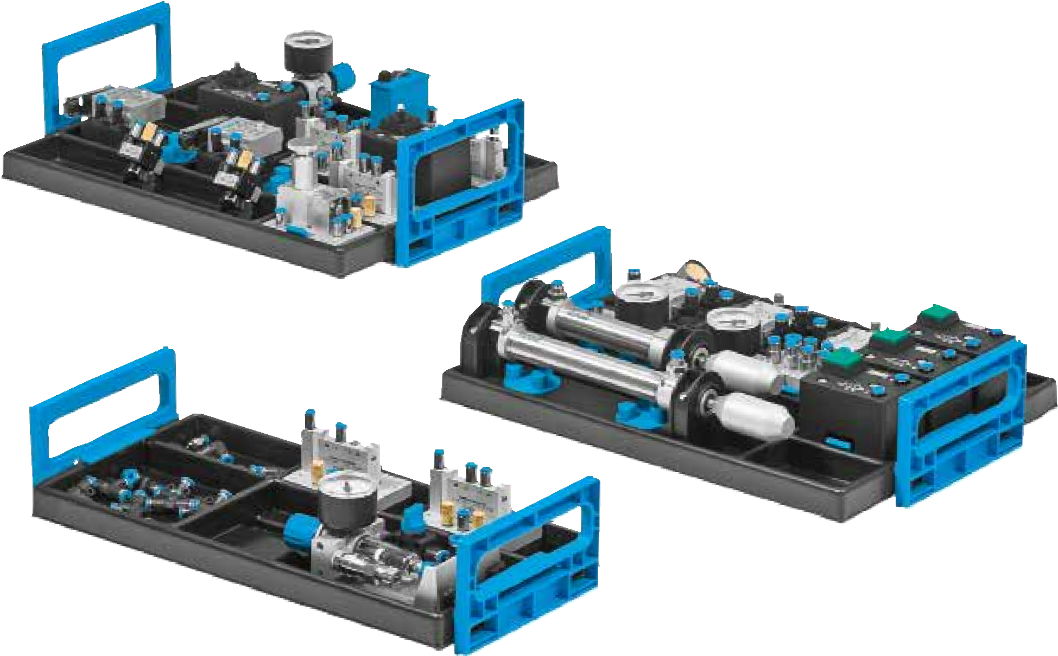 |  |  |  | 培训目标  - 单动气缸和双动气缸的结构、功能和应用  - 计算基本参数  - 直接和间接驱动  - 2 位 3 通和 5 通阀的应用和功能  - 方向控制阀的驱动方法  - 分析回路  - 压力测量选项  - 压力相关的控制系统  - 区分流量控制方法及其适当应用  - 解释和构建自锁电路  - 逻辑运算：解释和实施AND/OR/NOT 运算  - 结合逻辑运算  - 限位开关的功能和应用  - 延时阀  - 实现摆动运动  - 使用气动组件的经济因素考量
1 |  | 2x | 带按钮开关的 2 位 3 通阀，常闭 | 152860
2 |  | 1x | 带按钮开关的 2 位 3 通阀，常开 | 152861
3 |  | 1x | 带选择开关的 2 位 5 通阀 | 152862
4 |  | 1x | 带选择开关的 2 位 3通阀，常闭 | 152863
5 |  | 2x | 2 位 3 通滚轮杠杆阀，常闭 | 152866
6 |  | 2x | 接近传感器、气动，带气缸附件 | 2764815
7 |  | 1x | 气动定时器，常闭 | 540694
8 |  | 1x | 压力顺序阀 | 152884
9 |  | 1x | 2 位 3 通阀，单气控 | 576302
10 |  | 1x | 2 位 5 通阀，单气控 | 576307
11 |  | 3x | 2 位 5 通双先导阀，双气控 | 576303
12 |  | 1x | 梭阀（OR） | 539771
13 |  | 2x | 双压阀（AND） | 539770
14 |  | 1x | 快速排气阀 | 539772
15 |  | 2x | 单向节流阀 | 193967
16 |  | 1x | 单作用气缸 | 152887
17 |  | 1x | 双作用气缸 | 152888
18 |  | 1x | 带过滤调压的启动阀 | 540691
19 |  | 1x | 带压力计的调压阀 | 539756
20 |  | 2x | 压力计 | 152865
21 |  | 1x | 分气块 | 152896
22 |  | 2x | Plastic tubing, 4 x 0.75 silver 10 m | 151496

序号 | 名称 | 技术参数 | 图片
1 | 2位3通按键式手动阀，常闭 | 类型：直接驱动的换向阀，单气控，带弹簧复位  压力范围：0 – 800 kPa（0 – 8 bar）  额定流量（1-2）：60 l/min | 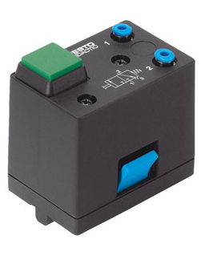
2 | 2位3通按键式手动阀，常开 | 类型：提升阀，单侧直接驱动，弹簧复位  压力范围：0 – 800 kPa (0 – 8 bar)  额定流量 1...2：60 l/min | 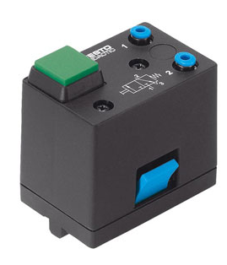
3 | 2位5通旋钮式手动阀 | TP 101, BIBB-P  该阀门组合的功能类似于 2 位 5 通阀门。 这里通过旋转开关改变阀门的工作位置。 松开开关，阀门保持当前的工作位置。  类型：提升阀，单侧直接驱动，弹簧复位  压力范围：0 – 800 kPa (0 – 8 bar)  额定流量 1...2：60 l/min | 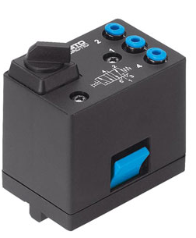
4 | 2位3通旋钮式手动阀，常闭 | TP 101, BIBB-P  座阀结构:单侧直接驱动,弹簧复位  最大压力:≥800kPa  额定流量:1(p)→2(A)≥60l/min  阀座材质:铝合金  控制类型:常开式  驱动方式：旋钮  压力范围：0 – 800 kPa (0 – 8 bar)  额定流量 1...2：60 l/min
5 | 2位3通滚轮杠杆式气控阀，常闭 | TP 101, TP 102, BIBB-P  该阀通过对滚轮杠杆施压产生机械动作信号，比如通过与气缸的行程凸轮的接触。 滚轮杠杆松开后，阀门通过复位弹簧返回初始位置。  类型：提升阀，单侧直接驱动，弹簧复位  压力范围：0 – 800 kPa (0 – 8 bar)  额定流量 1...2：80 l/min | 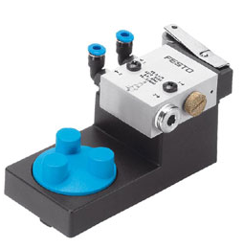
6 | 接近开关，气动，带气缸安装件 | 2 位 3 通磁控阀，常闭  精密快插接头，用于气管 PUN-4 x 0.75 或具有标准内径或外径的气管  压力范围：200–800 kPa (2 – 8 bar)  开关响应时间：22 ms/52 ms  可视开关状态指示  用于直径 20 mm 气缸的安装系统，  2x T 型插槽可同时安装一个气动和一个电动接近开关  磁控式气动接近传感器，用于带永磁体的驱动器  接近式传感器安装在气缸上，使用随附的安装连接件固定在所需位置。  一旦气缸磁性活塞到达接近传感器，控制信号触发，接气口 1 到 2导通。 简单而巧妙！  显然，现在已不再需要滚轮杠杆式阀！  在工业机械第 1 部分的最终认证考试中，  学员已注意到旧的滚轮杠杆式阀不适用于 PAL 的应用。  更明智的选择是气动接近传感器现在，聪明的学员会直接在工业机械测试中使用新的接近式传感器。  它们经济可靠，并且性能已经过数千次验证。  Festo 优点：传感器适应旧的应用它适合所有使用磁性活塞的前代 Festo 测试气缸。 | 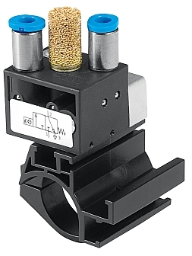
7 | 延时阀，常闭 | 通过调节螺杆来设置延时 (参数可调)。  结构 座阀，弹簧复位  压力范围 0 – 800 kPa (0 – 8 bar)  600 kPa (6 bar)时控制压力 300 kPa (3 bar)  额定流量 1...2 90 l/min  延时 0.25 – 5 s （可调）
8 | 压力顺序阀 | 控制信号的压力可通过压力调节螺丝进行设置（可随意调整）。  类型：带复位弹簧的提升阀  工作压力范围：180 – 800 kPa (1.8 – 8 bar)  控制压力范围：100 – 800 kPa (1 – 8 bar)  额定流量 1...2：100 l/min | 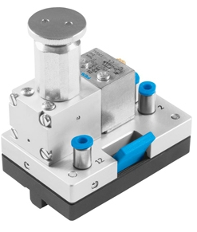
9 | 2位3通换向阀，单气控 | 带机械复位弹簧的直控单稳态常闭活塞式滑阀。  可以改装成常开阀。  快插接口，用于气管 PUN-4 x 0.75 和对内部或外部进行校准的气管。  用于带槽实验板的 Quick-Fix® 快速安装系统。  符号、端口标识和连接位置符合 DIN ISO 1219 标准。  工作压力：-90 – 1000 kPa (-0.9 – 10 bar)  先导压力：150 – 1000 kPa (1.5 – 10 bar)  适用于真空和反向操作 | 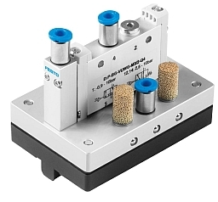
10 | 2位5通换向阀，单气控 | 带机械复位弹簧的直控单稳态活塞式滑阀。  快插接口，用于气管 PUN-4 x 0.75 和对内部或外部进行校准的气管。  用于带槽实验板的 Quick-Fix® 快速安装系统。  符号、端口标识和连接位置符合 DIN ISO 1219 标准。  工作压力：-90 – 1000 kPa (-0.9 – 10 bar)  先导压力：150 – 1000 kPa (1.5 – 10 bar)  适用于真空和反向操作 | 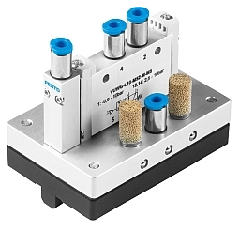
11 | 2位5通换向阀，双气控，先导式 | 直控双稳态活塞式滑阀。  快插接口，用于气管 PUN-4 x 0.75 和对内部或外部进行校准的气管。  用于带槽实验板的 Quick-Fix® 快速安装系统。  符号、端口标识和连接位置符合 DIN ISO 1219 标准。  工作压力：-90 – 1000 kPa (-0.9 – 10 bar)  先导压力：150 – 1000 kPa (1.5 – 10 bar)  适用于真空和反向操作 | 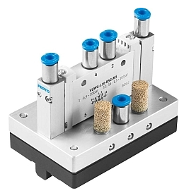
12 | 梭阀，或逻辑 | 梭阀的任意输入端接气，就可以道通与输出口的气路（或逻辑功能）。  类型：或逻辑阀（换向阀）  压力范围：100 – 1000 kPa (1 – 10 bar)  额定流量1, 1/3...2：500 l/min | 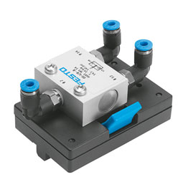
13 | 双压阀，与逻辑 | 双压阀通过对两个输入端施加压缩空气道通与输出口的气路（与逻辑功能）。  类型：与逻辑阀（双压阀）  压力范围：100 – 1000 kPa (1 – 10 bar)  额定流量 1, 1/3...2：550 l/min | 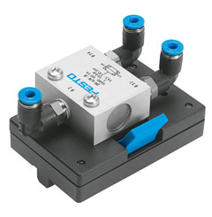
14 | 快速排气阀 | 内置消音器的快速排气阀  类型：提升阀  压力范围：50 – 1000 kPa (0.5 – 10 bar)  额定流量 1...2：300 l/min  额定流量 2...3：390 l/min | 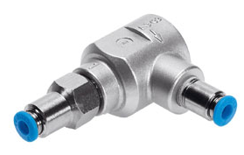
15 | 单向节流阀 | 单向节流阀是节流阀与单向阀的结合体。  截流横截面可通过调节螺母手动进行设置。  类型：单向节流阀  压力范围：20 – 1000 kPa (0.2 – 10 bar)  额定流量  节流方向：0 – 85 l/min  开启方向：100 – 110 l/min | 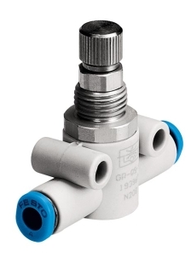
16 | 单作用气缸 | 带控制凸轮的单作用气缸。  类型：活塞式气缸  最大工作压力：1000 kPa (10 bar)  最大行程：50 mm  600 kPa (6 bar) 时的推力：150 N  弹簧复位拉力(最小)：13.5 N | 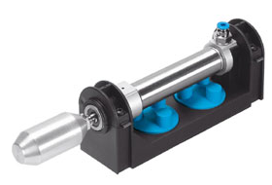
17 | 双作用气缸 | 气缸带控制凸轮。  终端位置缓冲通过两个调解螺丝进行设置。  气缸活塞上装有永磁体。  其磁场可以操作接近式开关。  类型：活塞式气缸  最大工作压力：1000 kPa (10 bar)  最大行程：100 mm  600 kPa (6 bar) 时的推力：165 N  600 kPa (6 bar) 时的返回推力：140 N | 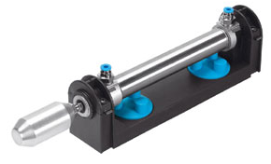
18 | 过滤调压组件 | 带压力表和开关阀的过滤调压组件，  安装在角度可调的底座上。  开关阀为连接的压力区域加压/排气。  类型：带分水器和活塞式调压阀的烧结过滤器  额定流量：120 l/min  压力调节范围：50-700 kPa (0,5-7 bar)  过滤等级：40 µm  接头：G 1/8，QS-6（用于连接气管 PUN 6 x 1） | 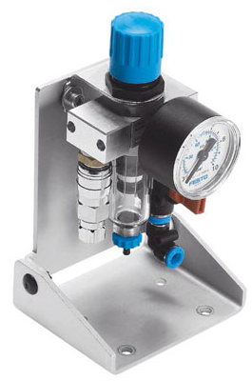
19 | 减压阀，带表 | D MICRO 系列的调压阀，带尺寸优化。  额定流量:≥800l/min  输入压力:≥1000kpa  工作压力:≥600kpa  压力波动:≥100kpa  阀座材质:铝合金 | 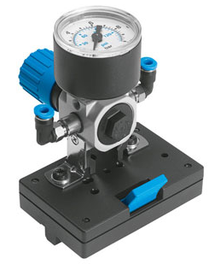
20 | 压力表 | TP 101, BIBB-P, TP 111  压力表显示气动控制回路内的压力。  类型：弹簧管式压力表  显示范围：0 – 1000 kPa (0 – 10 bar)  精度等级：1.6 | 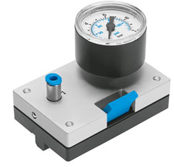
21 | 分气块 | 带8个自闭合单向阀的分气块。  用来实现由一个总进气口（QS-6，用于塑料气管PUN 6 x 1）  对其他8个独立的接气口（QS-4，用于塑料气管 PUN 4 x 0.75）的供气控制。  气动连接：G 1/8 | 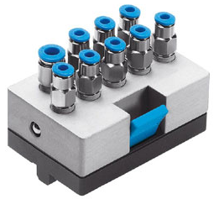
22 | 气管4*0.75  银色10m | 柔韧性高，抗压强度大。  PUN 4 x 0.75  外径：4 mm  内径：2.6 mm  PUN 3 x 0.5  外径：3 mm  内径：2.1 mm  PUN 6 x 1  外径：6 mm  内径：4 mm | 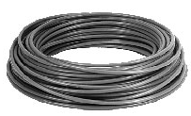

- 设备组 TP101- 201 - 基础级
基础电气气动系统培训
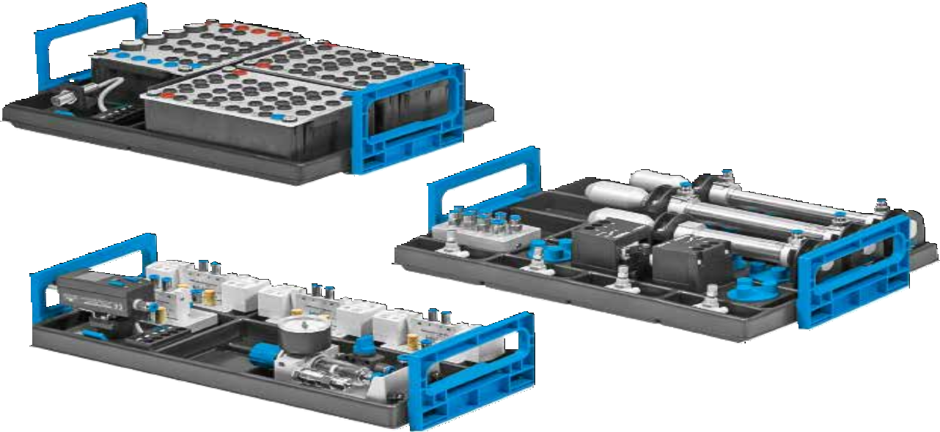

培训目标：
单动气缸和双动气缸的结构、功能和应用计算基本参数
直接和间接驱动
2 位 3 通和 5 通电磁阀的应用和功能
分析回路
压力测量选项
压力相关的控制系统
自锁电路
逻辑运算：AND/OR/NOT
结合逻辑运算
限位开关的功能和应用
延时阀
使用电子接近传感器监测终端位置
实现摆动运动
1 | 1x | 按钮单元，电气 | 162242
2 | 2x | 继电器，三组 | 162241
3 | 1x | 限位开关，电动，左驱动 | 183322
4 | 1x | 限位开关，电动，右驱动 | 183345
5 | 1x | 接近传感器，光学，M12 | 572744
6 | 2x | 接近传感器、电子，带气缸 | 2344752
7 | 1x | 2 个 2 位 3 通电磁阀，带 LED，常闭 | 567198
8 | 1x | 2 位 5 通电磁阀，带LED | 567199
9 | 2x | 2 位 5 通电磁阀，带LED | 567200
10 | 1x | 带显示屏的压力传感器 | 572745
11 | 2x | 单向节流阀 | 193967
12 | 1x | 双作用气缸 | 152888

1 | 电信号开关单元 | 该装置包括1个带指示灯的自锁按钮开关和3个带指示灯的非自锁按钮开关（轻触开关），  均带连接接口，以及2组供电母线接口。  触点组合：1 x 常开，1 x 常闭  触点允许的最大电流：2 A  指示灯功率：0.48 W  组成：3 个非自锁按钮开关（轻触开关），  1个自锁按钮开关，  均带状态指示灯、  两组供电母线接口、  每组继电器开关分别带1 个常开触点和 1 个常闭触点——4 mm 安全插口连接。  可以通过滑槽固定在电气接口/控制单元的电器安装支架上，  或者通过插入式适配器固定在铝合金实验板上。 | 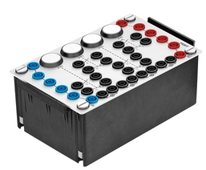
2 | 继电器单元，三组 | 该装置含有三组带连接接口的继电器和两组电源接口。  触点允许的最大电流：5 A  最大动作功率：90 W  吸合时间：10 ms  断开时间：8 ms  包括：4 个转换开关、  电源接口、大电流接口、  4 mm 安全插头端口。  可以通过滑槽固定在电气接口/控制单元的电器安装支架上，  或者通过插入式适配器固定在铝合金实验板上。 | 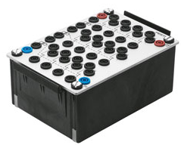
3 | 电信号行程开关，左接触式 | 通过对开关内置的滚轮杠杆施压产生机械动作信号，  比如通过与液压缸的行程凸轮的接触。  该微型开关可以作为常开触点、常闭触点或转换开关，  使用快速安装系统 Quick-Fix® 上的内置 4 mm 安全插座接入回路。  触点允许的最大电流：5 | 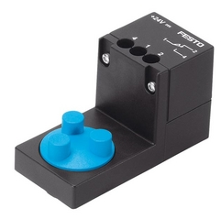
4 | 电信号行程开关，右接触式 | 滚轮杠杆按下后（例如通过气缸杆），  将以机械方式触动微动开关。  微动开关可以使用快速安装系统 Quick-Fix®、  内置的 4 mm 安全插座用作常开触点、  常闭触点或转换开关进行接线。  触点允许通过的最大电流： 5 A | 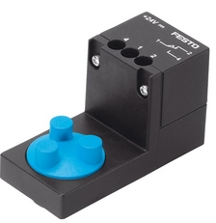
5 | 光电式接近开关 | 该接近传感器具有反极性保护、过载保护和短路保护。  规格：M12  可旋转 360° ，每 15° 制动  通过集成在 Quick-Fix® 快速连接系统中的 4 mm 安全插头连接  电源：10 – 30 V 直流  常开触点 (PNP) 启动功能  Quick-Fix® 快速连接系统  可调感应距离：70 – 300 mm，带 LED | 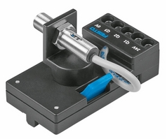
6 | 磁电式接近开关，带固定件 | 磁感应式接近传感器，磁控式  通过 4 mm 安全插座连接  开关输出为常开触点 (PNP)，带开关状态指示  防过载和短路，带反向极性保护  工作电压：5 – 30 V DC  输出电流：最大 100 mA  最大开关响应时间：1 ms  用于直径 20 mm 气缸的安装系统，2  x T 型插槽可同时安装一个气动和一个电动接近开关 | 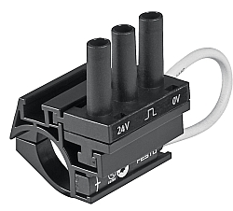
7 | 2位3通单电控电磁阀，常闭，带LED显示 | 先导控制、单电控活塞式滑阀，  带气动复位弹簧、非锁定式和锁定式手动辅助操作功能以及 LED 显示功能。  通过内置 4 mm 安全插座进行电气连接。  24 V DC 电源  开关响应时间：6/16 ms  通过 QS-4 快插接头进行气动连接  工作压力：150 – 800 kPa (1.5 – 8 bar)  用于带槽实验板的 Quick-Fix® 安全快速安装系统 | 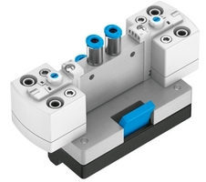
8 | 2位5通单电控电磁阀，带LED显示 | 先导控制、单电控活塞式滑阀，  带气动复位弹簧、非锁定式和锁定式手动辅助操作功能以及 LED 显示功能。  通过内置 4 mm 安全插座进行电气连接。  24 V DC 电源  开关响应时间：7/19 ms  通过 QS-4 快插接头进行气动连接  工作压力：250 – 800 kPa (2.5 – 8 bar)  用于带槽实验板的 Quick-Fix® 安全快速安装系统 | 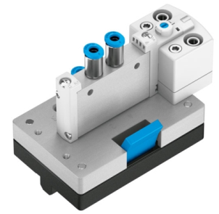
9 | 2位5通双电控电磁阀，带LED显示 | 先导控制、双电磁阀活塞式滑阀，  带非锁定式和锁定式手动辅助操作功能以及 LED 显示功能。  通过内置 4 mm 安全插座进行电气连接。  24 V DC 电源  响应时间：7 ms  通过 QS-4 快插接头进行气动连接  工作压力：150 – 800 kPa (1.5 – 8 bar)  用于带槽实验板的 Quick-Fix® 安全快速安装系统 | 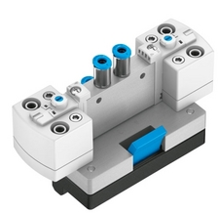
10 | 压力传感器，带显示 | 压阻式相对压力传感器，带 LCD 显示器，  具有可编程开关，可调节迟滞和模拟输出，  可直接采集测量数据功能。  可 360°旋转，每 15° 制动  通过集成在 Quick-Fix® 快插接头系统中的 4 mm 安全接头进行连接  电源：15 – 30 V DC  开关输出：PNP  模拟量输出：0 – 10 V DC  通过 QS-4 快插接头进行气动连接  压力测量范围：0 – 1000 kPa (0 – 10 bar)  用于带槽实验板连接的 Quick-Fix® 安全快速固定系统 | 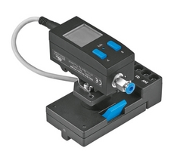

试验台必备附件
序号 | 名称 | 技术参数
1 | 铝合金板 | 1100*700
2 | 稳压电源
3 | 气动仿真软件FLUIDSIM5.3-P(单授权)
4 | TP实训台（1500W*850D*1700H）
5 | 工具柜
6 | 测量导线
7 | 导线支架

此外，还为教师和学生配备了FluidSIM气动教学模拟仿真软件，方便老师和学生理论结合实际，实时仿真和控制教学实验设备。通过FluidSIM气动教学模拟仿真软件，可以与实训设备实现一对一的实验模拟，进行回路的设计，运行模拟，参数测定及系统分析。

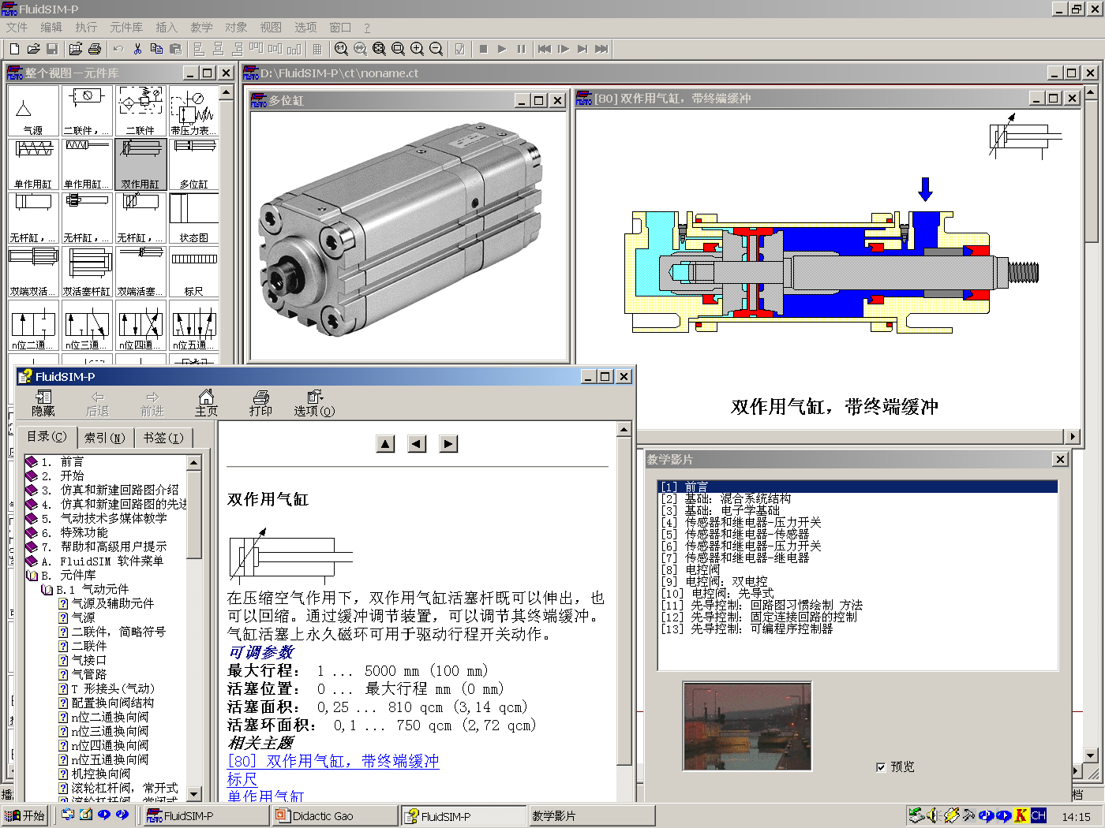
基础知识的学习
回路的设计及模拟
系统模拟及分析

通过标准的接口连接，还可以通过外围的控制设备对虚拟的液压系统进行控制，以弥补在特殊情况下，由于系统元器件的不足，对实验或考核鉴定带来的影响。
FluidSIM模拟仿真学习软件，可自愿选择多种语言，学生能够很容易地掌握，实现针对实验装置一对一的模拟仿真。

- 气动电气动技术开设的实验和培训内容及教案

- 开设的实验
序号 | 培训类别 | 培训内容 | 学时 | 教学目的
1 | 气动、电气动 | - 设备安装及调试  - 气动、电气动实验台使用及注意事项  - FluidSIM软件的使用  - 控制技术的基础知识及相关术语: 控制回路、信号流，回路图的构成  - 气动线性工作元件  - 气动换向阀的结构及其原理  - 压力阀、节流阀、开关阀等常用阀的工作原理  - 具有逻辑功能气动元件的工作原理及逻辑控制回路  - 基本控制回路  - 实验回路故障分析及排除  - 电气及气动的基础知识  - 电气动元件的结构及功能  - 控制系统的运行过程及开关状态  - 继电器控制回路  - 自保回路  - 磁感应式接近开关的应用  - 压力继电器的应用  - 简单电气气动控制回路的故障分析  - 电气及气动的物理基础知识  - 电气动元件的结构及功能  - 控制系统的运行过程及开关状态  - 继电器控制原理  - 电气自保持回路  - 磁感应式接近开关的应用  - 压力继电器的应用  - 传感器在控制系统中的应用 | 16 | 认识气动系统，了解气动系统控制原理及控制要求

- 气动电气动培训内容

产品名称 | 气动/电气动基础实验装置
培训目标  目的要求  其他培训相关内容 | 1． 气动执行元件的结构  2． 气动工作元件的应用  3． 气动信号的控制  4． 对控制任务的分析  5． 典型回路的设计、分析  6． 传感器及接近开关  7． 电气及电气气动开关元件  8． 电气气动控制回路的基本结构  9． 对电气气动控制系统进行分析  10． 电气控制回路设计  11． 故障检测与分析  12． 系统的安全保护  13． 阀岛技术  1． 掌握气动原件结构及应用  2． 速度控制及状态检测  3． 气控信号的产生及检测元件  4． 气控的与、或、非逻辑控制  5． 时间及压力控制  6． 原件的合理选择及使用  7． 对控制任务的分析  8． 典型回路的设计、分析  9． 传感器及接近开关的应用  10． 电气控制元件的应用  11． 电气气动控制回路的结构及系统分析  12． 电气气动回路的设计  13． 故障检测及分析  14． 阀岛技术的应用  教具：FESTO 气动基础实验台  FESTO 电气动基础实验台  FluidSIM 绘图软件教法：实际操作及练习

- 培训教案

 | 培训内容
一、教学目的  二、培训内容  三、课时安排 | 1． 掌握气动基础原理  2． 对控制任务的分析  3． 气控信号以及逻辑信号的应用  4． 典型回路的设计  5． 电气元件的及控制回路的基本结构  6． 电气控制系统的分析及逻辑处理  7． 故障检测与分析  8． 系统的安全保护  9． 阀到技术应用  10． 实际操作能力培养  1． 气动执行元件的介绍  2． 气动控制元件介绍  3． 气动信号的控制  4． 对控制任务的分析  5． 典型回路的设计、分析  6． 传感器及接近开关  7． 电气及电气气动开关元件  8． 电气气动控制回路的基本结构  9． 对电气控制系统进行分析  10． 电气控制回路的设计  11． 故障检测与分析  12． 系统的安全保护  13． 阀岛技术  14． 操作与练习  1. 气动执行元件的介绍----------------------------------1 课时  2. 气动控制元件介绍---------------------------------------1 课时  3. 气动信号的控制-----------------------------------------1 课时  4. 对控制任务的分析---------------------------------------2 课时  5. 典型回路的设计、分析--------------------------------4 课时  6. 传感器及接近开关---------------------------------------1 课时  7. 电气及电气气动开关元件------------------------------1 课时  8. 电气气动控制回路的基本结构--------------------------2 课时  9. 对电气控制系统进行分析------------------------------4 课时

 | 培训内容
四、培训准备 | 10. 电气控制回路的设计-------------------------------------4 课时  11. 故障检测与分析-----------------------------------------4 课时  12. 系统的安全保护-----------------------------------------2 课时  13. 阀岛技术--------------------------------------------------3 课时  14. 操作与练习---------------------------------------------6 课时  - 确保培训设备齐全包括相关电缆  - 应用软件安装完全  - 气源、电源工作正常  - 相关培训资料齐全  - 投影仪、计算机等相关培训设施齐全

